Lekcja Przyrody – utrwalamy układy człowieka:

UKŁAD ODDECHOWY. JAK DBAĆ O NASZE PŁUCA

ZAPOZNAJ SIĘ Z BUDOWĄ UKŁADU ODDECHOWEGO Z NASZEGO PODRĘCZNIKA:

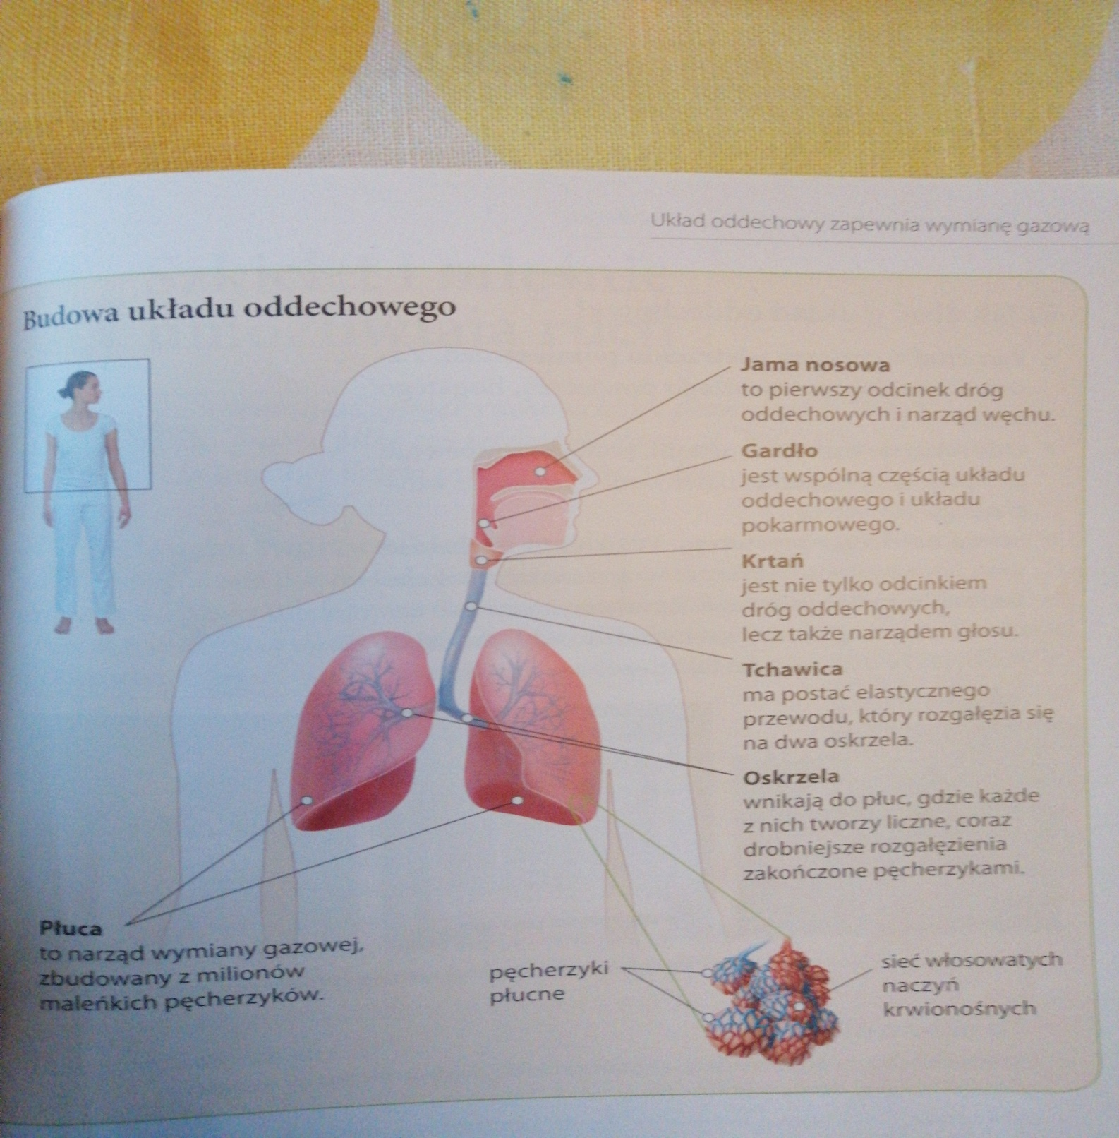

Odpowiedz /ustnie/ z czego składają się płuca i co jest najważniejszym elementem płuc.

ZAPOZNAJ SIĘ Z TEKSTEM:
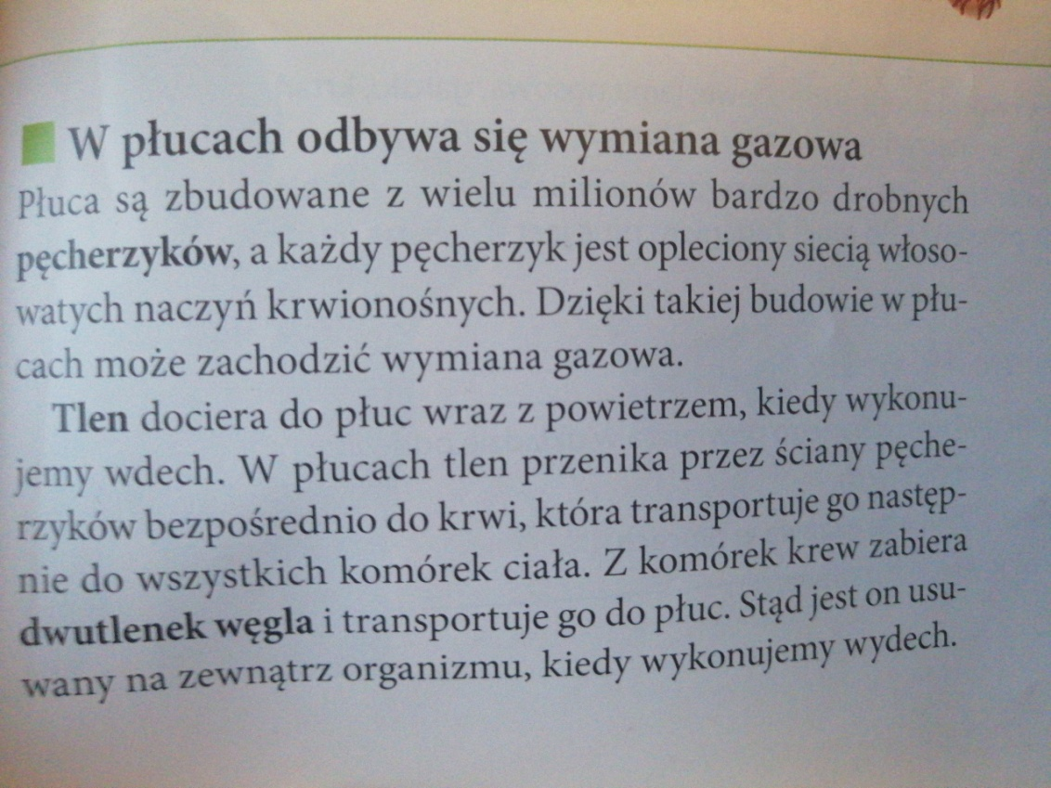

Odpowiedz ustnie na podstawie tekstu:
- co się odbywa w naszych płucach
- jak nazywają się narządy odpowiedzialne za wymianę gazową
- jak do naszego organizmu dociera tlen
- co się dzieje, gdy wykonujemy wydech

ZAPOZNAJ SIĘ Z TEKSTEM:

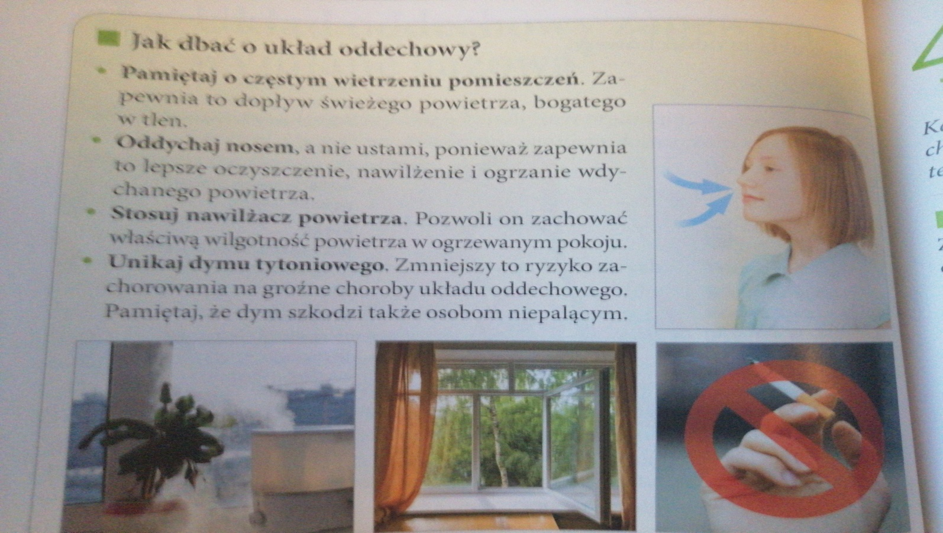

ZAPOZNAJ SIĘ Z ZE SCHEMATEM:
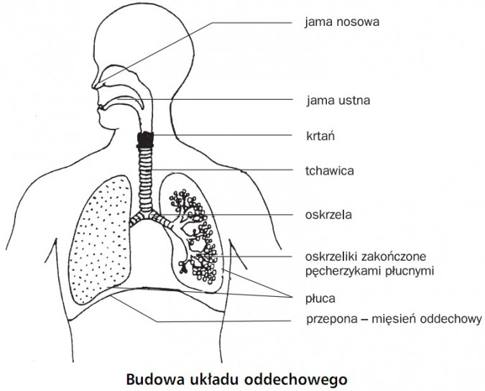
Zad.1 – do wykonania:
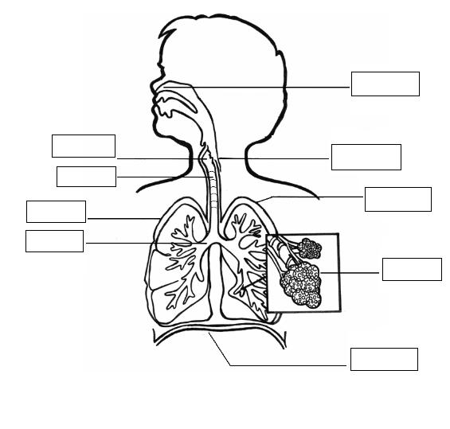

Zad. 2 na podstawie zdj. 3 oraz własnych doświadczeń, napisz w zeszycie jak należy dbać o uład oddechowy.

- …………………………………….
-……………………………………..
-……………………………………….
-………………………………………
-………………………………………..

Z TYCH 2 ZADAŃ WYŚLIJ MI PROSZĘ ZDJĘCIE.

Ps- polecam także program z przyrody, będzie jutro /znaczy w poniedziałek/
o godz. 8.00 i 14.00 na TVP3 /telewizja regionalna POZNAŃ/

POZDRAWIAM

Katarzyna Berent

